Tugas mingguan ke-15
Nama : Silfiana Dwi Nabiilah
NIM : 221344028
Kelas : 1A TNK
Mata Kuliah : Elektronika Digital Dasar
Dosen : Bapak Ferry Satria, BSEE., M.T.
Ibu Rahmawati Hasanah. S.ST., M.T.
PARITY GENERATOR DAN PARITY CHECKER
- Pengertian Parity Bit
Bit tambahan yang dikirimkan oleh Transmitter sebagai upaya agar Receiver dapat mengetahui ada atau tidaknya error.
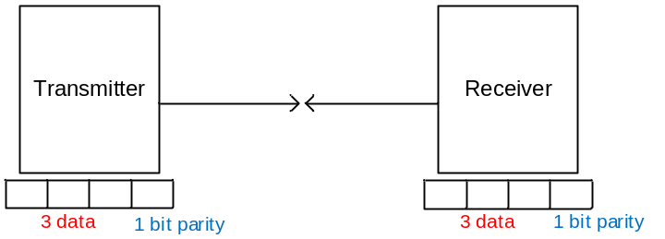
- Jenis Parity
Terdapat 2 jenis Parity yaitu :
- Odd Parity
Menjelaskan bahwa jumlah angka 1 yang dikirim bernilai ganjil.
- Even Parity
Menjelaskan bahwa jumlah angka 1 yang dikirim bernilai genap.
- Contoh Soal
- Buatlah rangkaian parity generator untuk 3 bit informasi dengan jenis “odd parity”
Tabel Kebenaran :
K-Maps :
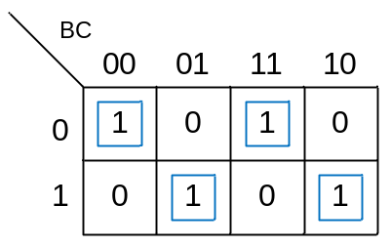
$$P_{OG}=\overline{A}\left(\overline{BC}+BC\right)+A(\overline{B}C+BC)$$
$$=\overline{A}\overline{\left(B⊕C\right)}+A(B⊕C)$$
$$=\overline{AX}+AX$$
$$=\overline{A⊕X}$$
$$=\overline{A⊕(B⊕C)}$$
Data |  |  | Parity
A | B | C | D
0 | 0 | 0 | 1
0 | 0 | 1 | 0
0 | 1 | 0 | 0
0 | 1 | 1 | 1
1 | 0 | 0 | 0
1 | 0 | 1 | 1
1 | 1 | 0 | 1
1 | 1 | 1 | 0

Rangkaian :
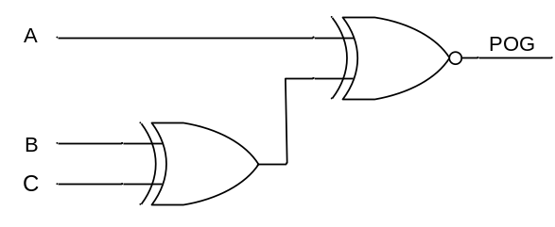
- Buatlah rangkaian parity checker untuk 3 bit informasi dengan jenis “odd parity”
Tabel Kebenaran :
Data |  |  | Parity | PEC
A | B | C | D | PEC
0 | 0 | 0 | 0 | 1
0 | 0 | 0 | 1 | 0
0 | 0 | 1 | 0 | 0
0 | 0 | 1 | 1 | 1
0 | 1 | 0 | 0 | 0
0 | 1 | 0 | 1 | 1
0 | 1 | 1 | 0 | 1
0 | 1 | 1 | 1 | 0
1 | 0 | 0 | 0 | 0
1 | 0 | 0 | 1 | 1
1 | 0 | 1 | 0 | 1
1 | 0 | 1 | 1 | 0
1 | 1 | 0 | 0 | 1
1 | 1 | 0 | 1 | 0
1 | 1 | 1 | 0 | 0
1 | 1 | 1 | 1 | 1
PEC (Parity Error Check)
PEC = 1 = Terdapat Error
PEC = 0 = Tidak Terdapat Error
K-Maps :
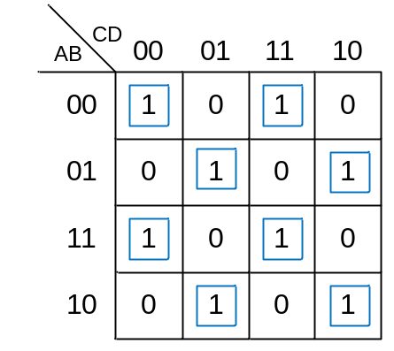
Rangkaian :
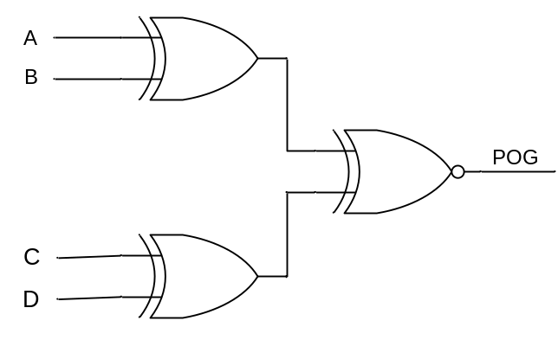

Persamaan :
$$P_{OG}=\overline{A}\overline{B}\left(\overline{CD}+CD\right)+\overline{A}B\left(\overline{C}D+C\overline{D}\right)+AB\left(\overline{CD}+CD\right)+A\overline{B}(\overline{C}D+C\overline{D})$$
$$=(\overline{A}\overline{B}+AB)\left(\overline{CD}+CD\right)+(\overline{A}B+A\overline{B})(\overline{C}D+C\overline{D})$$
$$=(\overline{A⊕B})\left(\overline{C⊕D}\right)+(A⊕B)(C⊕D)$$
$$=\overline{XY}+XY$$
$$=\overline{X⊕Y}$$
$$=\overline{(A⊕B)⊕(C⊕D)}$$
- Buatlah rangkaian parity generator untuk 3 bit informasi dengan jenis “even parity”
K-Maps :
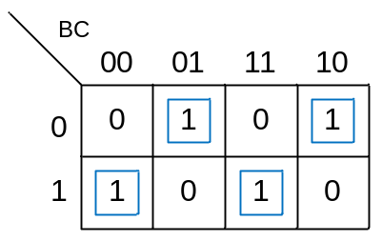
$$P_{OG}=\overline{A}\left(\overline{B}C+B\overline{C}\right)+A(\overline{B}\overline{C}+BC)$$
$$=\overline{A}(B⊕C)+A(\overline{B⊕C})$$
$$=\overline{A}X+A\overline{X}$$
$$=A⊕X$$
$$=A⊕(B⊕C)$$

Tabel Kebenaran :
Data |  |  | Parity
A | B | C | D
0 | 0 | 0 | 0
0 | 0 | 1 | 1
0 | 1 | 0 | 1
0 | 1 | 1 | 0
1 | 0 | 0 | 1
1 | 0 | 1 | 0
1 | 1 | 0 | 0
1 | 1 | 1 | 1

Rangkaian :
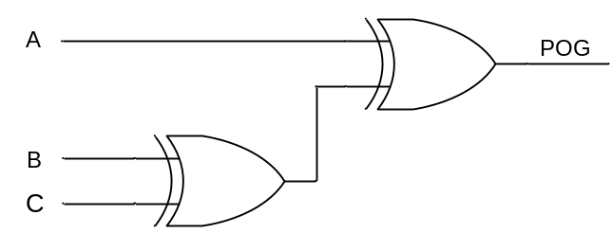

- rangkaian parity checker untuk 3 bit informasi dengan jenis “odd parity”
Tabel Kebenaran :
Data |  |  | Parity | PEC
A | B | C | D | PEC
0 | 0 | 0 | 0 | 0
0 | 0 | 0 | 1 | 1
0 | 0 | 1 | 0 | 1
0 | 0 | 1 | 1 | 0
0 | 1 | 0 | 0 | 1
0 | 1 | 0 | 1 | 0
0 | 1 | 1 | 0 | 0
0 | 1 | 1 | 1 | 1
1 | 0 | 0 | 0 | 1
1 | 0 | 0 | 1 | 0
1 | 0 | 1 | 0 | 0
1 | 0 | 1 | 1 | 1
1 | 1 | 0 | 0 | 0
1 | 1 | 0 | 1 | 1
1 | 1 | 1 | 0 | 1
1 | 1 | 1 | 1 | 0
PEC (Parity Error Check)
PEC = 1 = Terdapat Error
PEC = 0 = Tidak Terdapat Error
K-Maps :
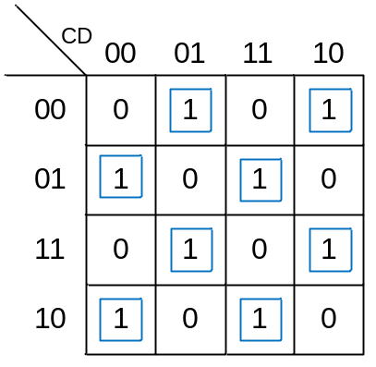
Rangkaian :
